
Regione Toscana
Direzione Programmazione e Bilancio

Settore Politiche Fiscali e Riscossione

Via di Novoli 26 – 50127 Firenze

Fax 0554383118

regionetoscana@postacert.toscana.it

Modello B: da compilare in doppia copia, di cui una da presentare solo e esclusivamente presso un Ufficio ACI (indirizzi reperibili su www.aci.it) e una da trattenere da parte del contribuente.
Oggetto: Tasse automobilistiche. Istanza di rimborso relativo all'anno _______
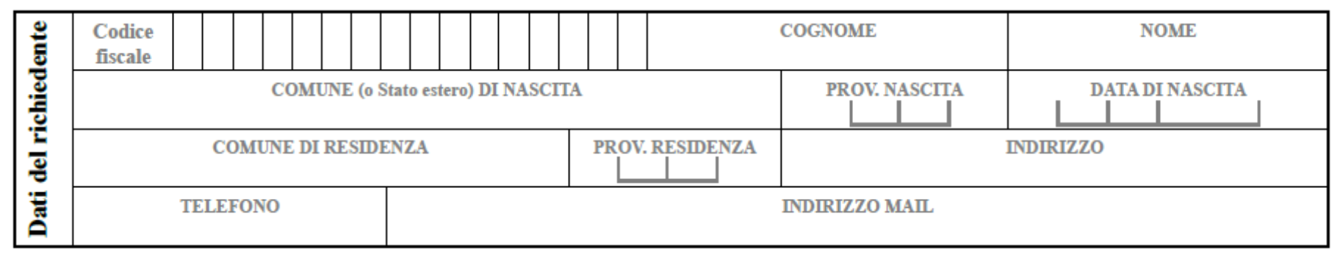
Il sottoscritto, ai sensi del D.P.R. 445/2000 (autocertificazione), consapevole della responsabilità penale cui può incorrere per dichiarazioni mendaci, falsità in atti e uso di atti falsi, così come disposto dall'art. 76 del citato D.P.R. 445/2000;

DICHIARA

1) di aver effettuato il versamento della tassa automobilistica in data ___/___/______ per il veicolo targato _____________
Presso: □ Banca □ ACI □ PPTT □ Tabaccaio □ Altro
numero identificativo del versamento ________________________ indicando la scadenza ___/___/______

2)(da compilare solo in caso di versamento duplice o reiterato)
di aver effettuato il versamento della tassa automobilistica in data ___/___/______ per il veicolo targato _____________
Presso: □ Banca □ ACI □ PPTT □ Tabaccaio □ Altro
numero identificativo del versamento ________________________ indicando la scadenza ___/___/______

CHIEDE

il rimborso della somma di € _________________ (in lettere: _________________________________________ )
per il seguente motivo: □ Versamento duplice/reiterato □ Versamento non dovuto □ Versamento eccedente

SCELTA DELLA MODALITA’ DI RIMBORSO:
- accredito su C.C. Bancario o Postale intestato o cointestato al richiedente;
IBAN (27 caratteri - obbligatorio):
Paese |  | Cin ban |  | Cin Bban | Codice ABI |  |  |  |  | Codice CAB |  |  |  |  | Numero di Conto Corrente (con gli zeri iniziali )

- versamento in contanti con quietanza diretta avanti al tesoriere di qualsiasi agenzia della Banca Popolare di Milano;
- assegno circolare non trasferibile.

Qualora non venga espressa nessuna preferenza, il rimborso verrà effettuato mediante emissione di assegno circolare.

Il trattamento dei dati trasmessi sarà svolto nel rispetto di quanto previsto dal D.Lgs. 196/2003 “Codice in materia di protezione dei dati personali” e dal Regolamento UE/2016/679 “Regolamento Generale sulla protezione dei dati”, per l'uso strettamente attinente le funzioni attribuite a questa amministrazione in materia di tributi regionali, mediante strumenti informatici e telematici.

Il/La Dichiarante
(firma)
Data ____________________ __________________________________

ALLEGATI:
- fotocopia della carta di circolazione
- originale e fotocopia ricevuta di versamento della tassa automobilistica di cui si chiede il rimborso e in caso di versamento duplice o reiterato originale e fotocopia dei versamenti effettuati su medesima periodicità tributaria
- fotocopia del documento di riconoscimento in corso di validità del richiedente

N.B.: Per informazioni e chiarimenti i contribuenti potranno rivolgersi ai competenti Uffici ACI (www.aci.it)
Mod. B_11032020

